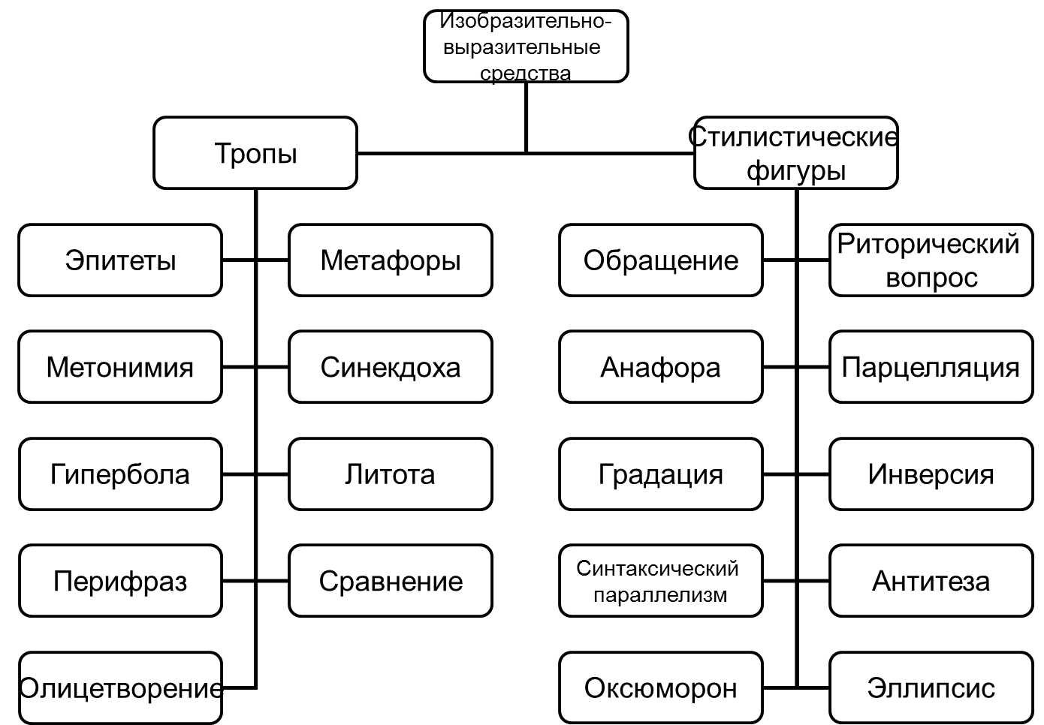
Задание 24

Название | Пояснение | Пример
М е т а ́ф о р а |  | бархат ночи  серебром огней
О к с ю ′м о р о н
 | перенос значения по признаку количественного отношения
М е т о н и′ м и я
Э п и′ т е т

Г и п е ́р б о л а
Л и т о́ т а
П е р и ф р а́ з (а)

С р а в н е́ н и е

Олицетворение

Аллегория
И н в е′ р с и я
П а р а л л е л и′ з м
А н а′ ф о р а
Э п и′ ф о р а
А н т и т е′ з а
Г р а д а′ ц и я
Б е с с о ю з и е
М н о г о с о ю з и е
Риторический вопрос
Риторическое восклицание
П а р ц е л л я′ ц и я

Ассонанс
Аллитерация
Звукоподражание

Определите, какие фигуры использованы как средства художественной выразительности в следующих предложениях.
1. Милый друг, и в этом тихом доме Лихорадка бьет меня. Не найти мне места в тихом доме Возле мирного огня!_____________________.
2. Не жалею, не зову, не плачу, Все пройдет, как с белых яблонь дым ______.
3. Богатый и в будни пирует, а бедный и в праздник горюет_________________.4. Молодым везде у нас дорога, старикам везде у нас почет (В. Лебедев-Кумач). _______________5. О мощный властелин судьбы! Не так ли ты над самой бездной, На высоте уздой железной Россию поднял на дыбы? __________________________. 6. В простом углу моем, средь медленных трудов, Одной картины я желал быть вечно зритель__________________________. 7. Ты и убогая, Ты и обильная, Ты и могучая, Ты и бессильная, Матушка-Русь!____________________. 8. О! Как легко! Как грудь свободно дышит! Широкий горизонт расширил душу мне _____________ 9. Что не конский топ, не людская молвь, Не труба трубача с поля слышится, А погодушка свищет, гудит, Свищет, гудит, заливается_________________________. 10. Полюбил ученый — глупую, Полюбил румяный — бледную _______________
11. Русь! Русь! Вижу тебя из моего чудного, прекрасного далека, тебя вижу: бедно, разбросано и неуютно в тебе... _____________________. 12. Плакала Саша, как лес вырубали, Ей и теперь его жалко до слез. Сколько тут было кудрявых берез!______________________________ 13. Милая, добрая, старая, нежная, С думами грустными ты не дружись _______________.

Выполните задание 24
По тексту Александра Костюнина «Земное притяжение»
Стиль А. Костюнина кажется намеренно простым. О сложном, о важном писатель говорит так, чтобы было понятно каждому. И всё же художественная проза А. Костюнина строится с использованием средств художественной выразительности: (А)_______(«на твоих глазах» в предложении 1, «изо всех сил» в предложении 11), (Б)_______(«досада накапливалась» в предложении 11, «осветила» в предложении 13, «открытая рана» в предложении 31), (В)_______(предложение 6), (Г)_______(«как живой» в предложении 15).

Список терминов:
1) устойчивое выражение
2) лексический повтор
3) синтаксический параллелизм
4) метафора
5) метонимия
6) сравнение
7) эпитет
8) парцелляция
9) восклицательное предложение

По тексту Дмитрия Лихачёва «Письма о добром и прекрасном», письмо 4
Академик Д. Лихачёв занимался не только чистой наукой. Его публицистические выступления формировали взгляды и мироощущение нескольких поколений. Какие средства выразительности присущи размышлениям Д. Лихачёва, адресованным молодёжи? Конечно, они изобилуют (А)__________(например, «быть открытым» в предложении 12, «заслоны мелочей» в предложении 14, «расширять горизонты» в предложении 19). В тексте встречается(Б) _________(«душно» в предложении 9), (В)_________(«дух вон» в предложении 8). Яркий образ создаёт(Г) _________ М. Волошина («окоём» в предложении 20).
Список терминов:
1) метонимия
2) антонимы
3) синонимы
4) анафора
5) устойчивое сочетание
6) синтаксический параллелизм
7) неологизм
8) инверсия
9) метафора
Академик А. Мигдал «Алгебра и гармония»

Публицистическая работа академика А. Мигдала «Алгебра и гармония» — один из образцов публицистики, прославляющей красоту науки. Речь учёного убедительна и доказательна. Вместе с тем, это не сухое изложение фактов. Средства выразительности делают её живой и интересной. А. Мигдал приводит пример (А) _________(в предложении 4), он выстраивает (Б)________(«красоту духовную», «благородство», «напряжение мысли» в предложении 19), подбирает (В)__________(«радовать», «огорчаться» в предложениях 5 и 6, «конкретный», «абстрактный» в предложении 12), чтобы более контрастно и ярко передать волнующие его мысли. И, конечно, текст насыщен (Г)_________(например, «радует взор» в предложении 13, «ласкающих чувства», «почва» в предложении 20).
1) олицетворение
2) ряд однородных членов
3) пословица
4) синонимы
5) антонимы
6) риторический вопрос
7) восклицательное предложение
8) метафора
9) парцелляция

Самая большая ценность — жизнь
(1)«Вдох — выдох, выдох!» (2)Я слышу голос инструктора гимнастики: «Чтобы вдохнуть полной грудью, надо хорошенько выдохнуть. (3)Учитесь прежде всего выдыхать, избавляться от «отработанного воздуха».
(4)Жизнь — это прежде всего дыхание. (5)«Душа», «дух»! (6)А умер — прежде всего — «перестал дышать». (7)Так думали исстари. (8)«Дух вон!» — это значит «умер».
(9)«Душно» бывает в доме, «душно» и в нравственной жизни. (10)Хорошенько выдохнуть все мелочные заботы, всю суету будничной жизни, избавиться, стряхнуть все, что стесняет движение мысли, что давит душу, не позволяет человеку принимать жизнь, ее ценности, ее красоту. (11)Человек всегда должен думать о самом важном для себя и для других, сбрасывая с себя все пустые заботы.
(12)Надо быть открытым к людям, терпимым к людям, искать в них прежде всего лучшее. (13)Умение искать и находить лучшее, просто «хорошее», то есть «заслоненную красоту», обогащает человека духовно.
(14)Заметить красоту в природе, в поселке, городе, улице, не говоря уже в человеке, сквозь все заслоны мелочей — это значит расширить сферу жизни, сферу того жизненного простора, в которой живет человек.
(15)Я долго искал это слово — сфера. (16)Сперва я сказал себе: «Надо расширять границы жизни», — но жизнь не имеет границ! (17)Это не земельный участок, огороженный забором — границами. (18)Расширять пределы жизни — не годится для выражения моей мысли по той же причине. (19)Расширять горизонты жизни — это уже лучше, но все же что-то не то. (20)У Максимилиана Волошина есть хорошо придуманное им слово — «окоём». (21)Это все то, что вмещает глаз, что он может охватить. (22)Но и тут мешает ограниченность нашего бытового знания. (23)Жизнь не может быть сведена к бытовым впечатлениям. (24)Надо уметь чувствовать и даже замечать то, что за пределами нашего восприятия, иметь как бы «предчувствие» открывающегося или могущего нам открыться нового. (25)Самая большая ценность в мире — жизнь: чужая, своя, жизнь животного мира и растений, жизнь культуры, жизнь на всем ее протяжении — и в прошлом, и в настоящем, и в будущем... (26)А жизнь бесконечно глубока. (27)Мы всегда встречаемся с чем-то, чего не замечали раньше, что поражает нас своей красотой, неожиданной мудростью, неповторимостью.

Алгебра и гармония
(1)Часто мы называем красивым то, что соответствует идеалам и нормам нашего времени. (2)Нормы и моды у каждой эпохи свои, но вместе с тем есть красота нетленная, непреходящая, к которой человечество обязательно возвращается. (3)Нас никогда не перестанут радовать пропорции Парфенона, гармоничность и единство с природой церкви Покрова на Нерли. (4)Я огорчаюсь всякий раз, когда слышу фразу: «На вкус и цвет товарищей нет». (5)Как раз обратное — удивляешься тому, как много людей одинаково оценивают красоту. (6)И что примечательно: те, кто не входит в это большинство, обычно не единодушны в своих мнениях. (7)В этом доказательство объективности понятия прекрасного.
(8)Можно ли ограничиться внешним восприятием красоты? (9)Можно ли оценить красоту, измеряя линейкой соотношения размеров? (10)За чисто внешней красотой лица мы ищем красоту духовную, благородство, напряжение мысли. (11)Ничего не выражающее красивое лицо мы называем «кукольным». (12)И в конкретном, и в абстрактном искусстве значительность произведения определяется тем, насколько оно выходит за пределы внешнего воздействия, насколько глубоко взаимодействуют и соотносятся части целого. (…) (13)Это взаимодействие частей иногда радует взор, как в «Поцелуе» Родена, картинах Рафаэля или Ватто, но может быть напряжённым и трагическим, как в «Рабах» Микеланджело, у Эль Греко или Гойи.
(14)По словарю Ларусса, красивое — это то, что «радует глаз или разум». (15)Мы говорим о красоте музыки Моцарта, пушкинских стихов, но что можно сказать о красоте науки, красоте мысленных построений, которых не нарисовать на бумаге, не высечь на камне, не переложить на музыку?
(16)Красота науки, как и искусства, определяется ощущением соразмерности и взаимосвязанности частей, образующих целое, и отражает гармонию окружающего мира. (17) Вот что писал великий французский математик Анри Пуанкаре в книге «Наука и метод»: «Если бы природа не была прекрасна, она не стоила бы того, чтобы её знать, жизнь не стоила бы того, чтобы её переживать. (18)Я здесь говорю, конечно, не о той красоте, которая бросается в глаза... (19)Я имею в виду ту более глубокую красоту, которая открывается в гармонии частей, которая постигается только разумом. (20)Это она создаёт почву, создаёт каркас для игры видимых красок, ласкающих наши чувства, и без этой поддержки красота мимолётных впечатлений была бы несовершенна, как всё неотчётливое и преходящее. (21)Напротив, красота интеллектуальная даёт удовлетворение сама по себе».

Сострадание
(1)Напомню один случай, который произошёл на твоих глазах в детстве.
(2)Ты зашёл к своему сверстнику в гости. (3)На кухне сидела его старенькая бабушка. (4)Она психически больна.
(5)…сидя на кухне, она вязала носки любимому внуку. (6)Самому дорогому ей человеку!
(7)Его приход из школы — для неё тихая радость…
(8)Родным ей был карельский язык — язык малочисленного исчезающего народа. (9)Нас очень смешило, когда на непонятном наречии она тихонько молилась, а на русском пела непристойные частушки. (10)Твой друг стыдился своей бабушки. (11)Досада накапливалась.
(12)Когда вы разделись и прошли на кухню, она прервала своё рукоделие. (13)Открытая улыбка осветила ее лицо. (14)Поверх очков на внука смотрели излучающие доброту глаза. (15)И вдруг… клубок шерстяных ниток озорно, как живой, выскочил из неуверенных рук, разматываясь и уменьшаясь.
(16)Опираясь на кухонный буфет, она тяжело поднялась с деревянной табуретки. (17)А дальше… (надо же было такому случиться!), нагнувшись за клубком, она нечаянно задела внука, который наливал себе в кружку молоко. (18)Рука качнулась, и молоко расплескалось…
(19)—Дура! — в бешенстве прокричал внук.
(20)Всё произошло так быстро: он зло схватил тяжёлый сковородник и изо всех сил бросил им в бабушку. (21)Сковородник попал по опухшей бабушкиной ноге. (22)Её полные губы задрожали, и она, что-то причитая на родном языке, придерживая больное место, с плачем опустилась на табуретку. (23)Слёзы текли по её лицу.
(24)Не помня себя, ты схватил шапку, пальто и выбежал из дома. (25)На душе было гадко. (26)Но тело успокаивало:
(27)— Бабушка не наша. (28)Нам-то что? (29)Пусть сами разбираются…
(30)Спустя много лет ты воспринял её боль как свою собственную. (31)С тех пор эти воспоминания для твоей души — открытая рана.

1. Милый друг, и в этом тихом доме Лихорадка бьет меня. Не найти мне места в тихом доме Возле мирного огня! (Эпифора.) 2. Не жалею, не зову, не плачу, Все пройдет, как с белых яблонь дым (градация). 3. Богатый и в будни пирует, а бедный и в праздник горюет (антитеза). 4. Молодым везде у нас дорога, старикам везде у нас почет (антитеза). 5. О мощный властелин судьбы (риторическое обращение)! Не так ли ты над самой бездной, На высоте уздой железной Россию поднял на дыбы (риторический вопрос)? 6. В простом углу моем (инверсия), средь медленных трудов, Одной картины я желал быть вечно зритель (инверсия). 7. Ты и убогая, Ты и обильная, Ты и могучая, Ты и бессильная, Матушка-Русь (анафора, антитеза). 8. О! Как легко! Как грудь свободно дышит! Широкий горизонт расширил душу мне (риторическое восклицание). 9. Что не конский топ, не людская молвь, Не труба трубача с поля слышится, А погодушка свищет, гудит, Свищет, гудит, заливается (анафора, подхват, параллелизм). 10. Полюбил ученый — глупую, Полюбил румяный — бледную (анафора, антитеза). 11. Русь! Русь! Вижу тебя из моего чудного, прекрасного далека, тебя вижу: бедно, разбросано и неуютно в тебе (риторическое восклицание, градация)... 12. Плакала Саша (инверсия), как лес вырубали, Ей и теперь его жалко до слез. Сколько тут было кудрявых берез (риторическое восклицание). 13. Милая, добрая, старая, нежная (градация), С думами грустными (инверсия) ты не дружись.

Выполните задание 24
По тексту Александра Костюнина «Земное притяжение»
Стиль А. Костюнина кажется намеренно простым. О сложном, о важном писатель говорит так, чтобы было понятно каждому. И всё же художественная проза А. Костюнина строится с использованием средств художественной выразительности: (А)__1_(«на твоих глазах» в предложении 1, «изо всех сил» в предложении 11), (Б)___4____(«досада накапливалась» в предложении 11, «осветила» в предложении 13, «открытая рана» в предложении 31), (В)____9___(предложение 6), (Г)__6_____(«как живой» в предложении 15).

Список терминов:
1) устойчивое выражение
2) лексический повтор
3) синтаксический параллелизм
4) метафора
5) метонимия
6) сравнение
7) эпитет
8) парцелляция
9) восклицательное предложение

По тексту Дмитрия Лихачёва «Письма о добром и прекрасном», письмо 4
Академик Д. Лихачёв занимался не только чистой наукой. Его публицистические выступления формировали взгляды и мироощущение нескольких поколений. Какие средства выразительности присущи размышлениям Д. Лихачёва, адресованным молодёжи? Конечно, они изобилуют (А)______9____(например, «быть открытым» в предложении 12, «заслоны мелочей» в предложении 14, «расширять горизонты» в предложении 19). В тексте встречается(Б) _____4____(«душно» в предложении 9), (В)_______5__(«дух вон» в предложении 8). Яркий образ создаёт(Г) _____7____ М. Волошина («окоём» в предложении 20).
Список терминов:
1) метонимия
2) антонимы
3) синонимы
4) анафора
5) устойчивое сочетание
6) синтаксический параллелизм
7) неологизм
8) инверсия
9) метафора
Академик А. Мигдал «Алгебра и гармония»
Публицистическая работа академика А. Мигдала «Алгебра и гармония» — один из образцов публицистики, прославляющей красоту науки. Речь учёного убедительна и доказательна. Вместе с тем, это не сухое изложение фактов. Средства выразительности делают её живой и интересной. А. Мигдал приводит пример (А) ___3______(в предложении 4), он выстраивает (Б)____2____(«красоту духовную», «благородство», «напряжение мысли» в предложении 19), подбирает (В)____5______(«радовать», «огорчаться» в предложениях 5 и 6, «конкретный», «абстрактный» в предложении 12), чтобы более контрастно и ярко передать волнующие его мысли. И, конечно, текст насыщен (Г)_____8____(например, «радует взор» в предложении 13, «ласкающих чувства», «почва» в предложении 20).
1) олицетворение
2) ряд однородных членов
3) пословица
4) синонимы
5) антонимы
6) риторический вопрос
7) восклицательное предложение
8) метафора
9) парцелляция

